Historia dla dzieci
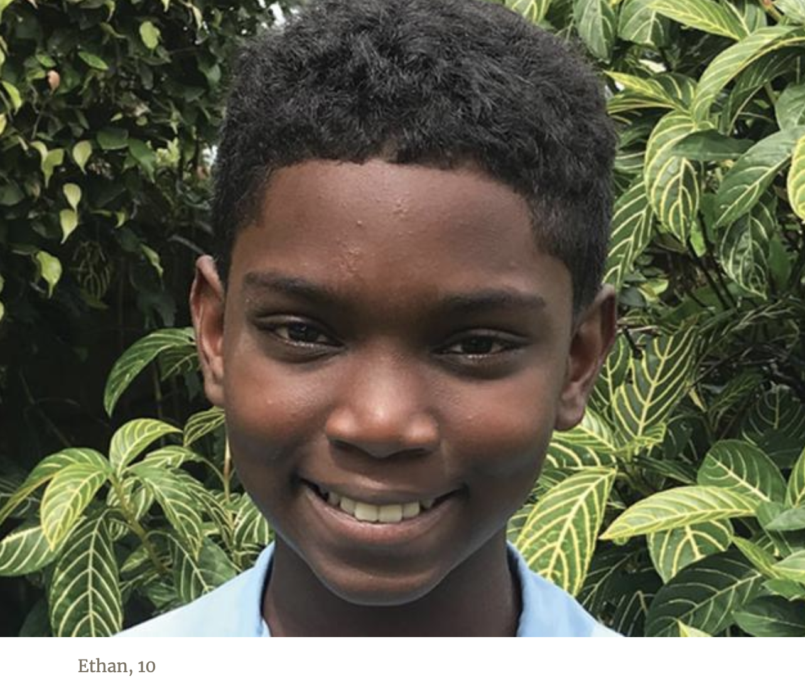
BOŻA OCHRONA W PODRÓŻACH.

Rodzina Ethana lubi przygody. Kiedyś Ethan wraz z tatą i mamą przez siedem dni podróżowali pociągiem. Koleją Transsyberyjską w Rosji. Innym razem wynajęli samochód kempingowy i przez trzy tygodnie podróżowali po Australii. Ale jedyna podróż, której Ethan nigdy nie zapomni, odbyła się w jego rodzinnym kraju, na Trynidadzie i Tobago.
Wczesnym niedzielnym rankiem Ethan wraz z tatą i mamą wsiadł do samochodu, aby pojechać na plażę nad Morzem Karaibskim. Przed włączeniem saochodu tata pomodlił się, jak to zawsze robiła rodzina przed podróżą.
"Ojcze Niebieski, prosimy Cię o opiekę w tej podróży" - modlił się. "Proszę, prowadź nas, gdy będziemy jechać na plażę. Dziękujemy Ci."
Następnie rodzina wyruszyła na plażę.
Był przyjemny ciepły poranek. Plaża nie była zbyt zatłoczona, a Ethan z radością pluskał się w wodzie. Jednak około południa słońce mocno przygrzało i na plaży zrobiło się tłoczno.
"Wracajmy do domu" - powiedziała mama.
Rodzina wsiadła z powrotem do samochodu. Tata usiadł za kierownicą, a mama obok niego. Ethan usiadł za tatą na tylnym siedzeniu. Rodzina rozmawiała wesoło, jadąc wzdłuż zalesionej górskiej drogi. Nagle ...BAM!
Potężny huk wstrząsnął samochodem. Dźwięk pękającego szkła i chrzęst metalu przeszył powietrze. Samochód zatrzymał się.
Tata odwrócił się i spojrzał na Ethana. "Ethan, nic Ci nie jest?" zapytał.
Chłopiec siedział spokojnie z tyłu. Nie miał żadnego zadrapania. "Nic mi nie jest", odpowiedział Ethan.
"Co się stało?"
"Coś spadło na samochód," powiedział ojciec.
Mama krzyczała. Nie słyszała rozmowy taty z Ethanem
"Czy Ethanowi nic się nie stało?" krzyczała.
"Nic mu nie jest," powiedział tata. "Nic mu nie jest."
Ludzie szybko otoczyli samochód. Ktoś chciał wezwać karetkę. Ktoś inny zaoferował wodę.
Ethan, tata i mama wysiedli z samochodu. Nikt z nich nie był ranny.
"Nie martwcie się o karetkę," powiedział tata. "Nic nam nie jest."
Ethan spojrzał na samochód. Przednia szyba była rozbita, a przód samochodu był roztrzaskany. Przed samochodem leżało ogromne drzewo. Drzewo spadło z urwiska wysoko nad drogą i wylądowało na samochodzie. Teraz drzewo leżało w poprzek całej drogi, blokując ruch w obu kierunkach.
To był cud, że Ethan i jego rodzice przeżyli. Gdyby drzewo spadło kilka sekund później, uderzyłoby w dach samochodu tuż nad głową Ethana.
"To dobrze, że modliliśmy się o opiekę Bożą w podróży" - powiedział Ethan.
Tata i mama przytaknęli.
"Dziękuję Ci, Jezu", powiedział tata. "Dziękuję Ci, Jezu."
Po tym wydarzeniu, mama często przypomina Ethanowi, że bardzo ważne jest, aby modlić się o ochronę Bożą w podróży. "Jeśli wyciągniesz do Niego rękę, On cię ochroni" - powtarza.
Tata zachował kawałek drzewa, aby przypominało o Bożej łasce i opiece w podróżach. Kiedy Ethan widzi ten kawałek drzewa, przypomina sobie, że Bóg jest zawsze z nim i że może być wdzięczny za Jego ochronę.
Lubi się modlić, zanim rodzina wyruszy na poszukiwanie przygód.
"Drogi Boże, proszę, bądź z nami, gdy podróżujemy, i proszę, daj nam Twoją ochronę" - modli się. "W imię Jezusa, amen."
Ethan i jego rodzice, Leon i Corine, uczęszczają do zboru uniwersyteckiego na Uniwersytecie of the Southern Caribbean w Trynidadzie i Tobago.

